

课程设计报告书

**题目：扩展型智能家居**

|  |  |
| --- | --- |
| 教  师  评  语 | 教师签名：  日期： |
| 成  绩  评  定 |  |
| 备  注 |  |

**目录**

一、选题背景 5

1.1 市场背景 5

1.2 产品缺陷 5

1.3 对比现有产品 6

二、项目概况 7

2.1 组内成员及分工 7

2.2项目组成 8

2.3 硬件设备 9

2.4 项目功能 10

2.4.1 信息显示 10

2.4.1.1 室内环境与时间的显示并同步云端 10

2.4.1.2 进出记录查询 11

2.4.1.3 联网更新时间 11

2.4.2 智能控制 11

2.4.2.1 通过按键无线控制门与灯 11

2.4.2.1 通过网页无线控制门与灯 12

2.4.3 温馨提示 12

2.4.3.1 闹钟提示 12

2.4.3.2 上课提醒 12

2.4.4 安全防护 13

2.4.4.1 无故开门警报 13

2.4.4.2 笔记本电脑被拿走警报 13

2.5 整体的硬件 13

三、具体实现 14

3.1单片机选型 14

3.2 显示装置——串口屏 15

3.2.1 显示装置的选择 15

3.2.2 串口屏的使用 17

3.3 光照传感器 18

3.4 湿度传感器 19

3.5 气压温度传感器 20

3.6 MP3模块 21

3.7 按钮 22

3.8WIFI模块 23

3.9 时间储存与显示——只储存秒，联网获取 24

3.10 闹钟底层——使用链表 25

3.11 单片机整体代码框架 26

3.12 云服务器的实现—— node实现 26

3.13 web客户端的编写 28

四、课程设计总结 29

参考文献 29

# 一、选题背景

## 1.1 市场背景

随着互联网技术的发展，人们在生活上越来越依赖于高科技的电子设备，手机，电脑等已然成为人们日常生活必不可少的工具，人们用手机进行社交、打游戏、看电视剧、拍视频，甚至工作。手机等电子设备的高速发展，导致许多落后的实体设备退居二线甚至是淘汰，如越来越多人买拍照手机而不是专门的相机，现金支付也因为二维码付款的出现而变得不那么常见，医院与政府办公也逐步转变为微信等线上形式，地铁卡、公交卡等也逐步被手机代替。

同时，由于智能设备的发展，人们愈家追求更便捷的生活，想要回到家可以不用从兜里掏出钥匙再开门，不想进门拖鞋后又自己去开灯，不想晚上担心忘记锁门进贼，因此，智能家居应运而生——利用通信技术，具有安全防范与便捷功能的，能都实现多需求，多场合，智能化的家居。

因此，社会上对智能家居的需求也在逐年增加，许多巨头的公司也逐步推出智能家居，物联网设备等产品。

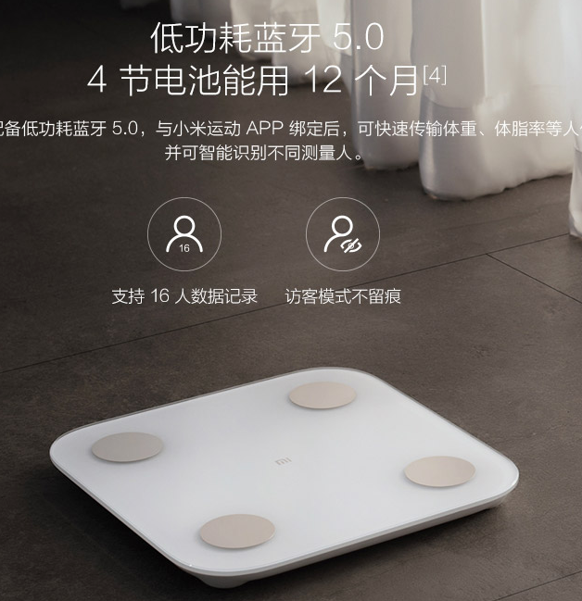 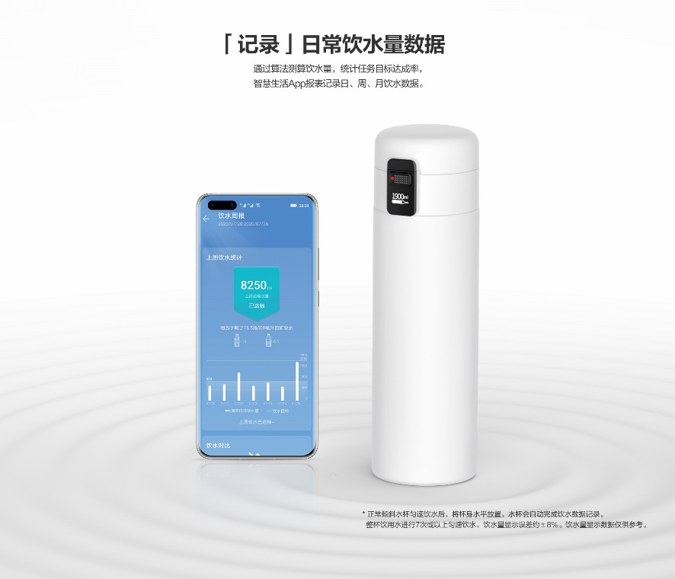

图1.1小米智能体脂秤 图 1.2 华为智能水杯

## 1.2 产品缺陷

智能家居的出现固然大大提升了生活的便利程度，但是，现在市场上的大多数智能家居都提供的是一整套解决方案，往往是一个全新的需要安装的设备，比如说智能门锁通常都需要把整个锁都更换。但是，在许多场景下，我们并不能随意更换设备，或者更换设备所需要的成本过大，比如说在学校宿舍里、在配有家居的出租屋里，在出差的旅馆里，但如果想在这些不能更换设备或更换设备成本过高的环境里实现智能家居，就需要对设备进行改造，增加外扩展。

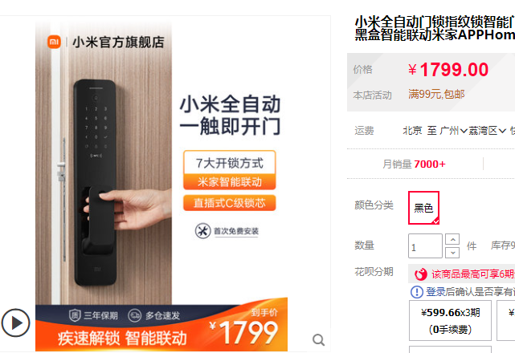

图 1.3 小米智能门锁

市面上的智能家居通常整个替换，价格较高且且不适用于不能改换设备的场合，因此，我们组决定制作扩展型的智能家居——顾名思义，就是在不改变家居的原有结构上，实现家居的智能化、联网化。

## 1.3 对比市面上现有产品

通过上述的分析，我们确定了我们的题目扩展型智能家居。对比一下市面上已有的产品。

不改变原有的设备就对家居进行智能化、联网化改造的产品市面上也存在一些，比如说智能插头。可以实现手机app控制开关的通断，也能实现定时的功能。

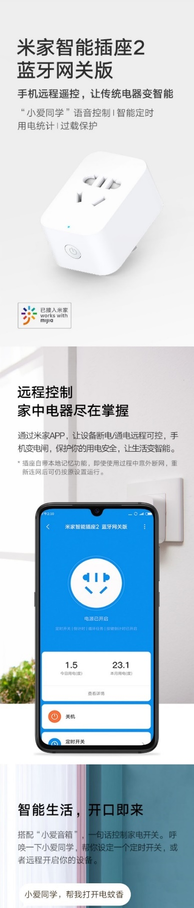

图 1.4 小米智能插座

但市面上依旧少有扩展型的智能家居售卖，是一个市场上的空缺口，因此，我们组希望通过本次课程设计来实现一个不需要修改原设备就需要实现的智能门锁与灯控系统。

# 二、项目概况

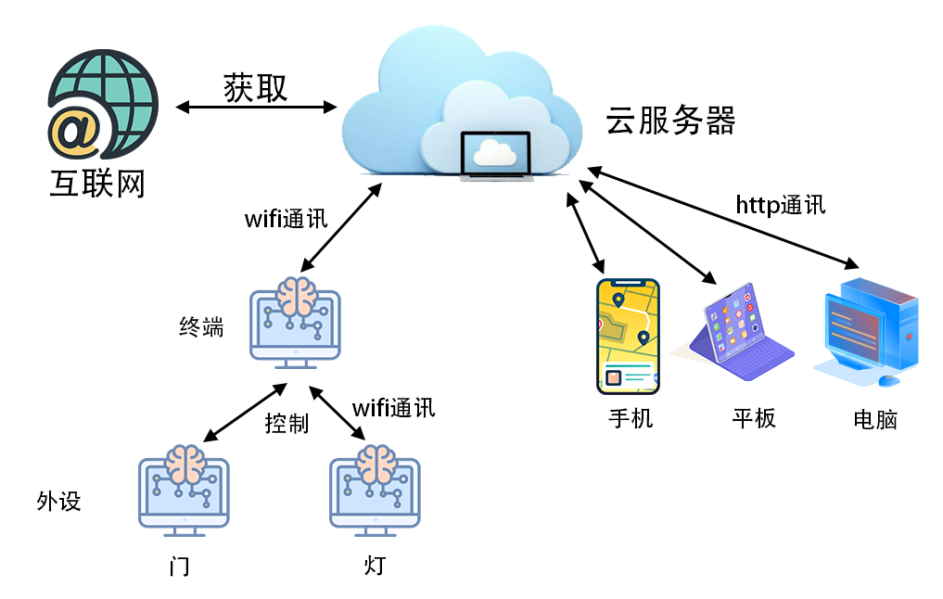

图 2.1项目原理图

## 2.1 组内成员及分工

|  |  |
| --- | --- |
| 组内成员及分工 | |
| 夏思俊（本人） | 主要负责终端、服务器与客户端部分，包括：屏幕显示、按钮实现、气压温度传感器、光照传感器、湿度传感器、wifi模块、MP3模块、iic通讯、串口通讯、时间的显示、闹钟底层实现、单片机型号的选择、云服务器的部署与程序编写、web网页客户端的编写 |
| 杨佳龙 | 主要负责门控端部分，包括门控端硬件布局及选型、舵机控制、MPU6050 DMP传感器、烟雾传感器及其AD转换、双串口通讯、WIFI与终端通讯、火灾报警、光照提醒，以及部分焊接工作。 |
| 赵飞雨 | 主要负责串口屏、闹钟、防盗保护与灯光控制部分，包括串口屏的布局设计以及显示、按钮设置闹钟、eeprom断电存储、压力传感器、ADC模块、防盗报警、串口通讯、舵机控制灯光。 |
| 汪超 | 主要负责硬件实现部分，包括部分元器件的选择与采购，硬件电路的设计，PCB板的制作与元器件焊接，以及防潮防尘防电磁干扰措施的实现。 |

作为项目的负责人，由于之前有一些比赛经历，所以对单片机比较熟悉，编程基础也比较扎实，因此终端部分大多数模块都是我负责实现或者进行底层代码的编写。同时web网页与服务器也是由我来进行编写与部署，更有各个组员间代码的相互配合，同时还使用pr进行演示视频的编辑。

## 2.2项目组成

我们的智能家居项目主要由终端、外设、云服务器与客户端组成。

**1、终端**

主要负责基本信息的显示、和服务器与外设的通信。

（一）负责设备与基本信息情况的显示，时间、室内温度、气压、湿度、光照、门与灯状态的显示 。

（二）具有闹钟功能，闹钟数量只受限与单片机的内存大小

（三）与服务器通讯，联网获取时间，服务器发送开关门命令等

（四）与外设通信，发出指令控制灯开、灯关、门关

（五）安保功能，如果启动上锁，门还是被打开，终端会发出警报。

（六）健康提醒，如果光照过低，会提醒开灯，长时间工作，会提醒休息。

**2、外设**

包括门禁和灯，主要负责接收终端的指令执行相应的操作。

（一）门禁：控制门锁开关，判断门当前是打开还是关闭状态，并接收终端的命令。

（二）灯控：控制灯的打开与关闭，并接收终端的命令。

**3、云服务器**

实现终端的联网获取信息与通讯，指令的转发，且7*24小时无人运行。本项目使用腾讯云服务器。

**4、客户端**

Web网页，可以在不同设备如安卓手机、ios手机、平板、电脑上进行进行家具设备信息的查看与控制

**5、运行流程**

基本运行流程：终端启动后连接室内wifi联网获取时间，并发射wifi热点，外设（门、灯）启动后连接终端发射的wifi，在终端按下按钮后，通知门与灯打开或关闭，也可以通过web客户端发送信息给云服务器再又服务器将命令发送给终端，最终控制外设，实现开关门等操作。

## 2.3 硬件设备

|  |  |  |  |  |
| --- | --- | --- | --- | --- |
| 设备 | 器件 | 相关技术 | 型号 | 需要的端口（除去VCC、GND） |
| 终端 | 单片机 |  | STC12C5A60S2 |  |
| 串口屏 | UART | JC028 | TXD2、RXD2 |
| 光照传感器 | IIC | GY-30 | P2.0、P2.1 |
| 气压温度传感器 | IIC | BMP180 | P2.0、P2.1 |
| 湿度传感器 | 单总线 | DHT11 | P2.2 |
| WIFI模块 | UART | ESP8266 | TXD、RXD |
| MP3模块 | 引脚操作 | JQ8900-16P | P1.5、P1.6、P1.7 |
| 按钮 | 引脚操作 | 普通按钮 | P0.0~P0.6 |
| 测试led灯 | 引脚操作 | 普通led | P0.7 |
| 压力传感器 | ADC | 压阻薄膜式 | P1.1 |
| 门控端 | 单片机 |  | STC12C5A60S2 |  |
| 舵机 | PWM | MG90S | P0.3 |
| MPU6050 | UART2 | MPU6050 DMP | 串口2，P1.2、P1.3 |
| WIFI模块 | UART | ESP8266 | 串口1，P3.0、P3.1 |
| 烟雾传感器 | ADC | MQ-2 | P1.0 |
| 按钮 | 引脚操作 | 普通按钮 | 2个，P0.4、P0.5 |
| 测试led灯 | 引脚操作 | 普通led | P0.7 |
| 灯控端 | 单片机 |  | STC12C5A60S2 |  |
| 舵机 | PWM | MG90S | P0.3 |
| WIFI模块 | UART | ESP8266 | 串口1，P3.0、P3.1 |
| 按钮 | 引脚操作 | 普通按钮 | 2个，P0.4、P0.5 |
| 测试led灯 | 引脚操作 | 普通led | P0.7 |

一共有三个单片机，做了3个pcb板，每个单片机负责一定的功能，单片机之间通过wifi模块进行通讯，组成整个系统。

终端——本身也是智能家居，能够显示当前室内的温度、光照、湿度、气压等信息，并同步到云端，同时也是连接局域网与广域网的桥梁，对内无线控制各种元件，对外与服务器沟通

门控——控制门锁，同时检测门是否被打开。

灯控——控制灯的开关

## 2.4 项目功能

本项目实现了多种功能，特别针对大学生的宿舍环境进行了特外的适配。增加了上课提示功能等使用的小功能。功能一共分为四大模块。分别为（1）信息显示（2）便捷控制（3）温馨提示（4）安全防护

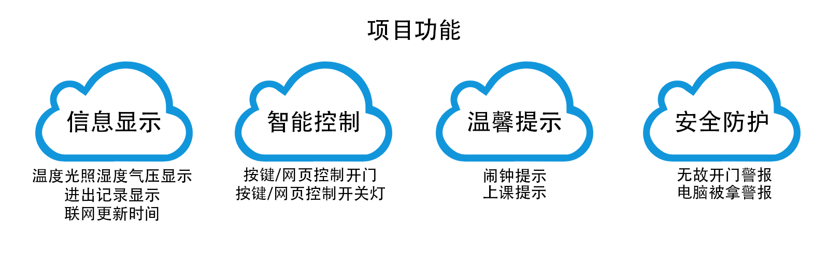

图 2.4 项目功能

### 2.4.1 信息显示

#### 2.4.1.1 室内环境与时间的显示并同步云端

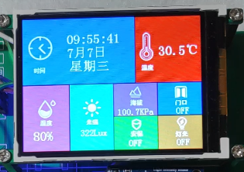 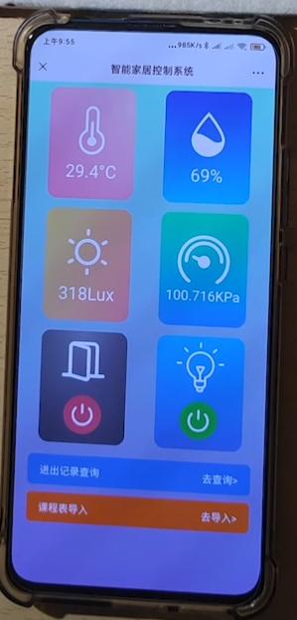

图 2.4.1 室内环境与时间的显示与手机端的温度显示

通过读取光照传感器、湿度传感器、气压温度传感器的数据，得知室内环境，并通过wifi模块，发送给服务器，实现同步云端。

#### 2.4.1.2 进出记录查询

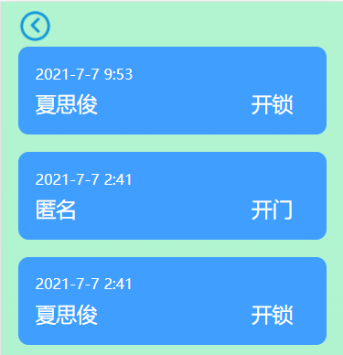

图 2.4.2 进出记录查询

通过web网页，即可实现进出记录的查询，看是否有异常的出入记录，提高家居安全等级。

#### 2.4.1.3 联网更新时间

由于单片机关机的时候计时是停止的，因此，关机后再开机时内存储存的时间可能不准确，因此，必须校准时间，考虑到本项目实现了联网功能，因此，在每次开机时只需要向服务器校准一次时间即可。

### 2.4.2 智能控制

#### 2.4.2.1 通过按键无线控制门与灯

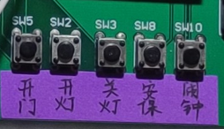

图 2.4.3 控制按键

由于门控与灯控都连在了中断发送的热点上，因此，可以与终端进行通信，因此，在终端中按下对应的按键后，就能控制对应外设执行相应的操作，如开关灯与开门。

#### 2.4.2.1 通过网页无线控制门与灯

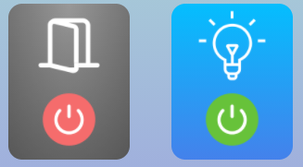

图 2.4.4网页上控制门与灯的按键

用网页控制的基本原理与终端直接用按钮控制大同小异，只是在网页上按下按钮后，发送信息给服务器，服务器再发送信息给终端，终端再去控制门与灯。

### 2.4.3 温馨提示

#### 2.4.3.1 闹钟提示

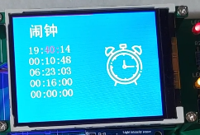 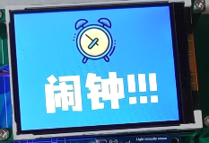

图 2.4.5 闹钟界面

用户可以在系统终端中进行闹钟的设定，到了指定时间后MP3模块会播放指定的铃声，铃声会在15秒后自动停止，也可以手动将他按停。

#### 2.4.3.2 上课提醒

如果导入了课表，那么在对应的上课时间前10分钟是，会进行要上课的提示。从底层上来看，上课的提醒与闹钟几乎没有什么不同。

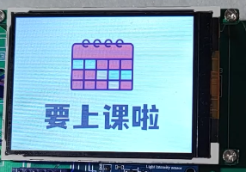

图 2.4.6 上课提醒

### 2.4.4 安全防护

#### 2.4.4.1 无故开门警报

通过装在门上的门控系统的陀螺仪，就能得知门的开度，当安保开启后，如果门的开度超过了一定的阈值，就认为门开了，从而进行报警。

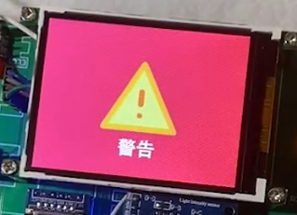

图 2.4.7 终端进行警报

#### 2.4.4.2 笔记本电脑被拿走警报

在终端上加上压力传感器，通过对压力的检测就能知道笔记本是否被拿走，当安保开启后，传感器检测到跳变为0，就证明被拿走了。发出警报。

## 2.5 整体的硬件

整体硬件包活三个PCB板，分别是终端、门控和灯控。

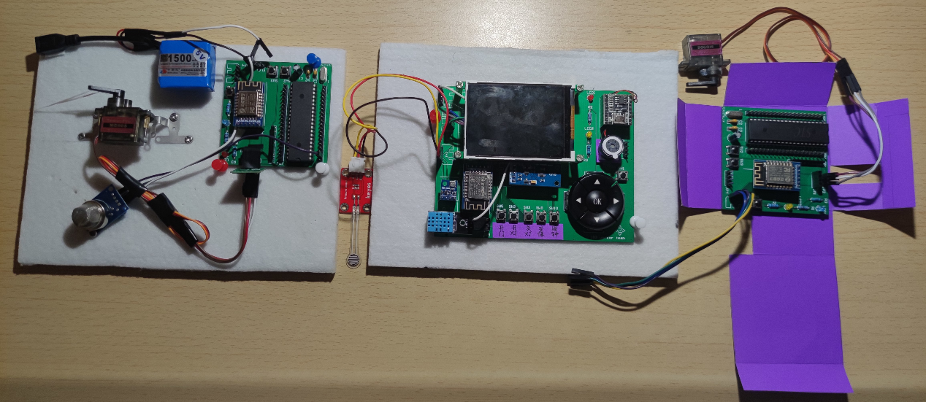

图2.5.1 整体的硬件

其中对于我负责的终端来说

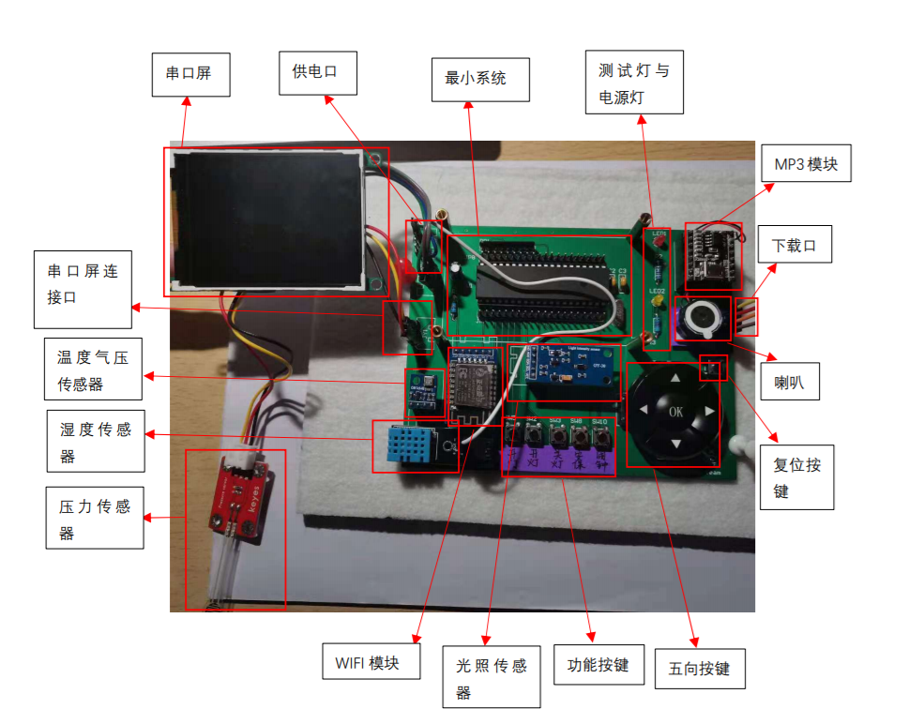

# 三、具体实现

## 3.1单片机选型

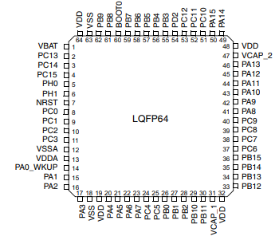在确定了项目基本要实现的内容后，首先要开始的就是单片机型号的选择，由于需要用到两个串口，而传统的STC89C52等只支持单串口，无法满足需求，因此，需要选用有两个或两个以上的串口的单片机，在以前的工程中我使用过STM32单片机，树莓派等，拥有许多丰富的硬件资源，有三个甚至以上的串口。

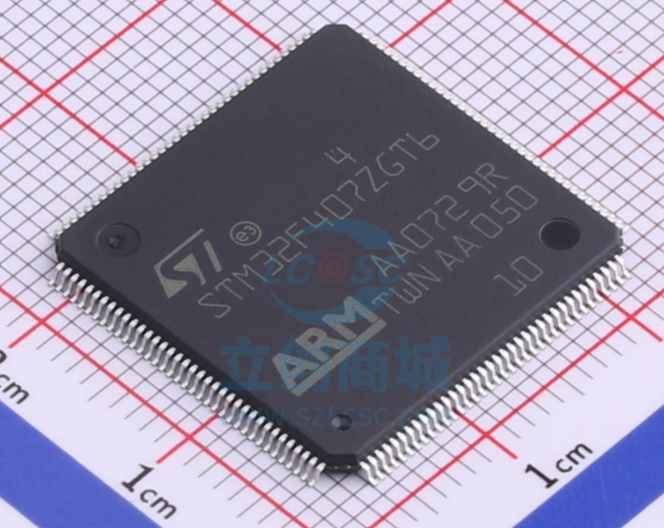

图 3-1 stm32f4引脚图 图3-2stm32f4实拍图

但是，这种功能较为新型的单片机成本通常比较高，并且算力也较大，加上最近芯片涨价，stm32等单片机的价格去到一片两百多，成本过高。并且，由于组内成员只有我接触过stm32，其他成员需要重新学习，又增加了学习成本。

但本项目并不需要高算力，因为运算量并不大，因此，选择组内成员对开发比较熟悉的STC单片机，因此，选择了成本较低的具有双串口的STC12C5A60S2。

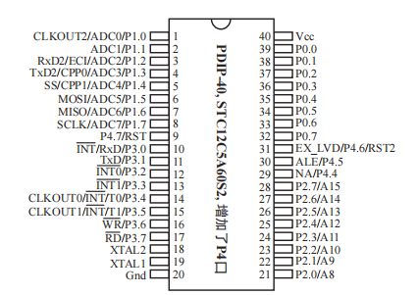 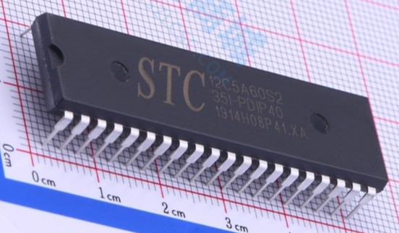

图3-3 STC12C5A60S2引脚图 图3-4 STC12C5A60S2实拍图

将stm32与STC12C5A60S2放在一起对比。

表3.1.1 stm32F4与STC12C5A60S2对照表

|  |  |  |
| --- | --- | --- |
| 参数 | STM32F4 | STC12C5A60S2 |
| 价格（元） | 145 | 10 |
| CPU位数 | 32 | 8 |
| ROM | 512KB | 60KB |
| I/O数 | 82 | 40 |
| UART数量 | 4 | 2 |
| 主频 | 168MHz | 11.0592MHz |
| 是否满足本项目 | 是 | 是 |

经过对比，尽管stm32的性能比STC的性能要好的多，但从成本控制（经济成本与学习成本）角度考虑，还是选择使用STC12C5A60S2单片机。

## 3.2 显示装置——串口屏

### 3.2.1 显示装置的选择

由于使用的STC12C5A60S2单片机，内存较小，存着中文字库，因此要想显示中文，必须使用带有中文字库的显示屏，而常用的带有中文字库的显示屏为lcd12864，诚然，12864十分经典，使用得非常多，但其分辨率也就只有128*64，并且只有单色显示，在电子器件发展迅速的今天，大多数显示屏都已经是彩色显示，并且分辨率远远大于12864，同时价格也并没有增加多少。再对比市面上的OLED显示屏，屏幕基本上很小，并且最多只有双色显示，色域不够丰富，因此，选择使用用串口通讯的，具有多彩显示的，分辨率为320*240的串口屏。

对比一下12864、OLED显示与串口屏。

表3.2.1 12864、OLED显示与串口屏对比

|  |  |  |  |
| --- | --- | --- | --- |
|  | 12864 | OLDE显示屏 | 串口屏 |
| 价格（元） | 40 | 24 | 46 |
| 颜色 | 单色 | 最多双色 | 彩色 |
| 通讯协议 | 并行/串行 | IIC | 串口 |
| 屏幕大小 | 2.48寸 | 0.96寸 | 2.8寸 |
| 分辨率 | 128*64 | 128*64 | 320*240 |
| 是否能显示图片（非描点） | 否 | 否 | 是 |

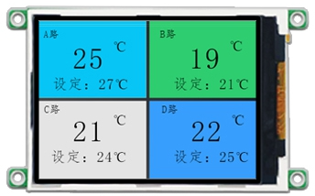

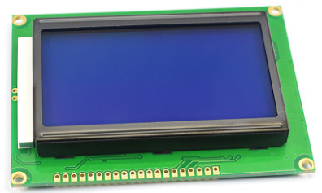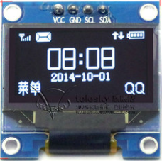

图3.2.1 12868、OLDE显示屏、串口屏

因此，我们选择性价比与分辨率都极高的串口屏。在差不多的价格下，就能使用多彩显示的，大小与分辨率都极高的屏幕。

### 3.2.2 串口屏的使用

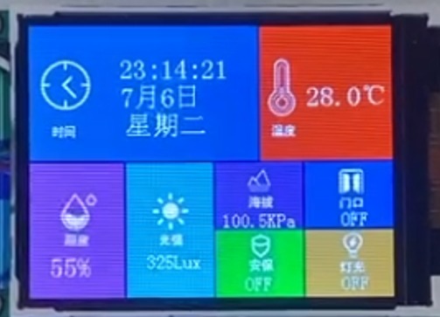

图 3.2.1 串口屏

串口屏使用串口进行通讯，主要考虑发送数据，串口屏的通讯方式为发送字符串形式的函数调用，如“DC16(30,30,'你好世界',1);”表示用红色以(30,30)为起点,在屏幕上显示背景透明的颜色为红色的'你好世界'这四个字。命令以“；”分割不同的函数，以“\r\n”标志为发送结束，可以同时发送最多20个函数左右，同时，函数中的变量需要自己手动将数值变量转换位字符形式，因此，必须使用一个数组来实现将要发送数据的存储，并在要发送的时候一起把数据发送出去，在使数组清零。

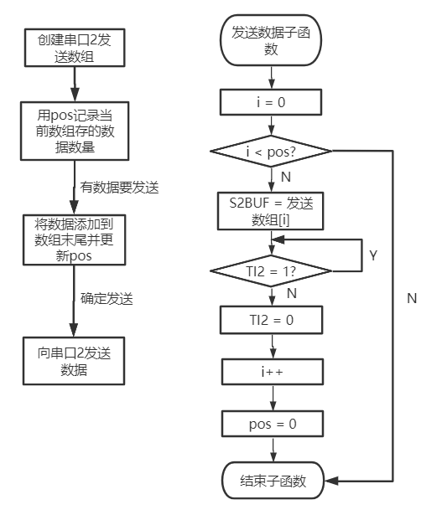

图 3.2.2 串口屏发送流程图

## 3.3 光照传感器

光照传感器使用GY-30，能测量1~65535 Lux的光照强度，并且对光源的依赖性不大，光谱的范围是人眼相近，工作温度为-40°~ 85°，使用光照传感器检测室内光强度，给显示屏进行显示并给反馈给服务器。

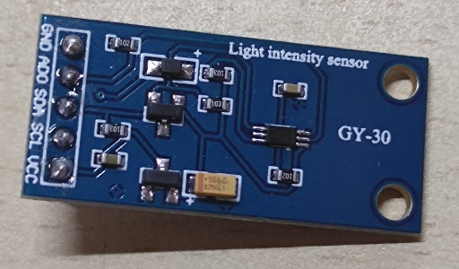

图 3.3.1 光照传感器

光照传感器使用IIC通信，但扩展型51的单片机并没有自带IIC通信，因此，我们需要进行IIC通信的模拟，我们规定SDA为P2.0，SCL为P2.1，使用硬件电平的高与低来模拟IIC通信。

对于光照传感器的使用。首先，开启光照转换，然后再进行内部寄存器中的光照数据的读取即可。

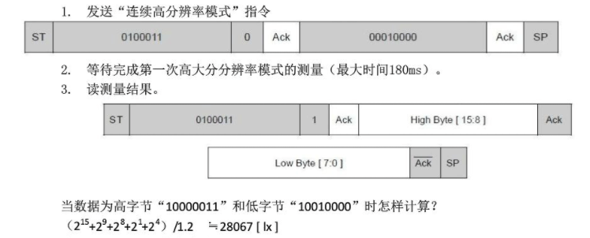

图 3.3.2 光照传感器读取时序

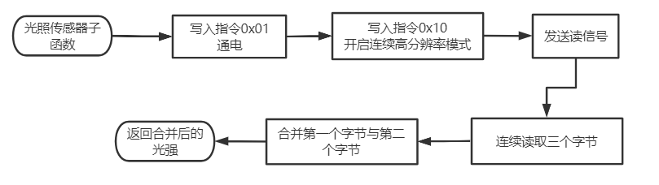

图 3.3.2 光照传感器代码流程图

## 3.4 湿度传感器

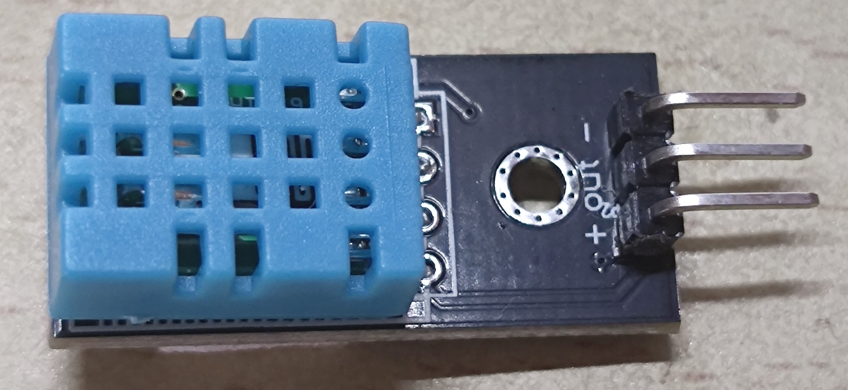

图3.4.1 湿度传感器DHT11

温度传感器使用DHT11，为单总线结构，单总线结构的优点为只需要一根数据线与单片机相连，使用方便，扩展容易，更改引脚等也简单，单总线技术具有节省I/O资源，结构简单、成本低廉、便于总线扩展维护等优点。将地址线、数据线、控制线合为一根信号线。

DHT11的湿度分辨率为1%、8位湿度，能测量范围为20%~80%，已然包括了正常室内湿度的范围，虽然DHT11也能测量温度，但由于测量温度的分辨率较低，没有使用它来测量温度。根据时序图的的时序，编写程序实现即可。

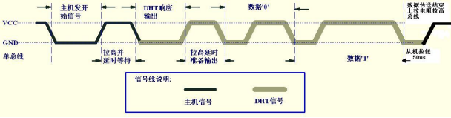

图 3.4.2 湿度传感器读取时序

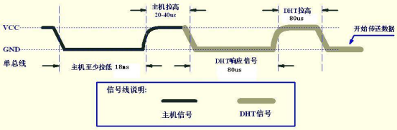

图 3.4.2 湿度传感器读取单个数据时序

## 3.5 气压温度传感器

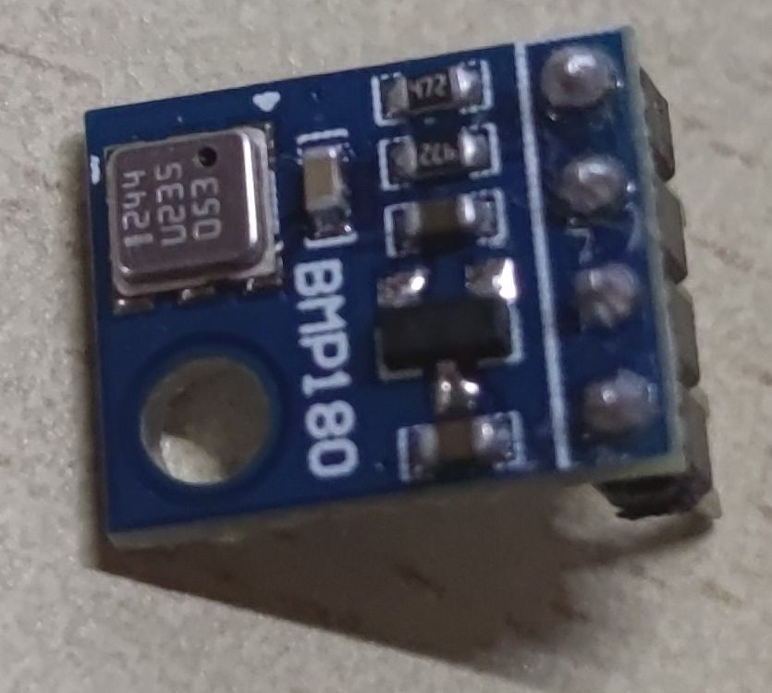

图 3.5.1 气压温度传感器

选用BMP180作为气压和温度传感器，使用IIC通信，气压的测量范围为300~1100hPa，分辨率为1pa，温度的测量范围为-10℃~85℃，分辨率为0.1℃，具有较宽的称量范围与较高的测量精度。

BMP180能够同时称量温度与气压，均使用IIC通信，先初始化读取内部系统的常量，然后依次读取温度的两个字节数据与气压的三字节数据，与一开始读取到的内部系统常量进行运算，即可得到此时的温度与气压数据。

通过气压数据，可以根据公式

$$H=44330×\left(1−{\left(\frac{p}{p_{0}}\right)}^{\frac{1}{5.255}}\right)$$

就可以算出对应大气压的海拔高度

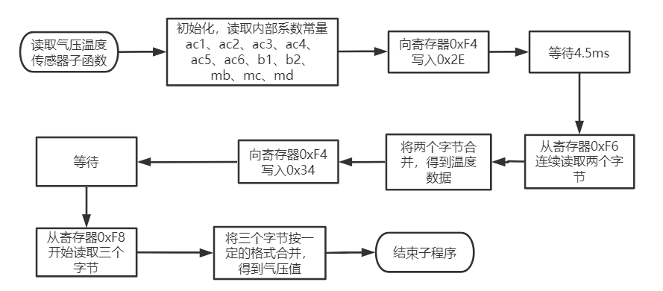

图 3.5.2 气压温度传感器代码流程图

## 3.6 MP3模块

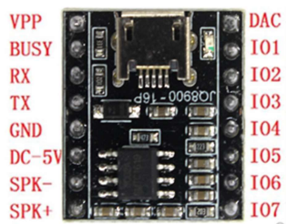

图 3.6.1 MP3模块

考虑到项目有闹钟功能，提示上课功能还有警报功能，没有使用蜂鸣器来作为声音输出，而是使用MP3模块来进行闹钟的提醒等操作。

使用JQ8900 MP3模块，JQ8900与单片机可以使用串口进行通信，也可以直接控制引脚让他播放相对应的曲目，JQ8900内存有4MB左右的存储空间用来存储歌曲，分别命名为00001~00016，配置好模块后，将某个引脚拉低自动循环播放对应曲目。拉高则停止。

但在项目中，往往需要让闹钟声音持续一段时间，但在此期间内单片机应该能正常运行其他功能且按下任意个键后，铃声应该停止。要实现此功能，就要求闹钟不能是阻塞进程的，换句话说，就是不能简单暴力用delay实现铃声的持续。

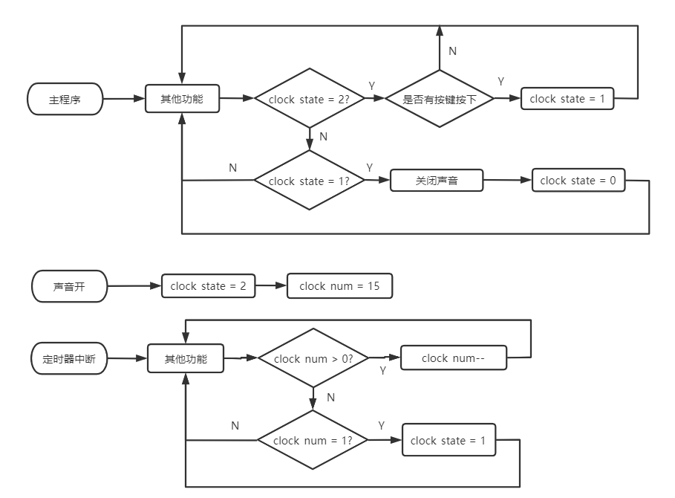

图3.6.2 播放一段时间曲目的流程图

## 3.7 按钮

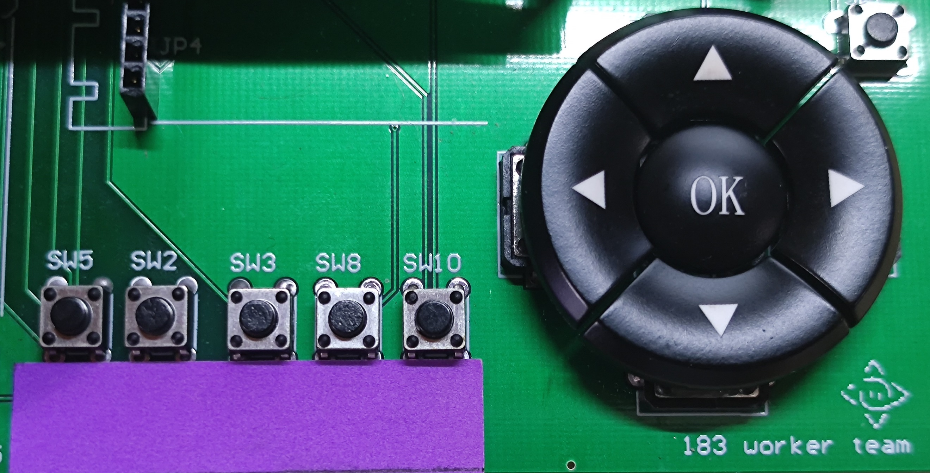

图 3.7.1 按钮

由于项目对按键的需求有（1）开门（2）开灯（3）关灯（4）是否开启安保（5）进入闹钟设置（6）对于进入闹钟的设定，需要上下左右和确定五个闹钟。

因此，一共需要10个按钮，要想节约按钮所需要的引脚数，应该使用矩阵键盘，而3*4=12>10，因此至少需要7个引脚来控检测10个按键。

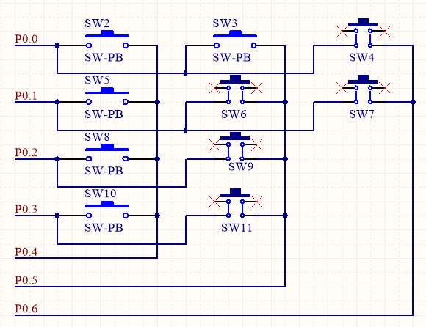

图 3.7.1 按键的电路图

矩阵键盘的检测也十分简单，只需要给一列（如P0.4）置低电平，其他列和行置一，然后依次检测每一行是否为低电平，若为低电平，就能知道是哪行哪列的按钮被按下，再依次给其他列低电平，就能检测完全部按键。

## 3.8WIFI模块

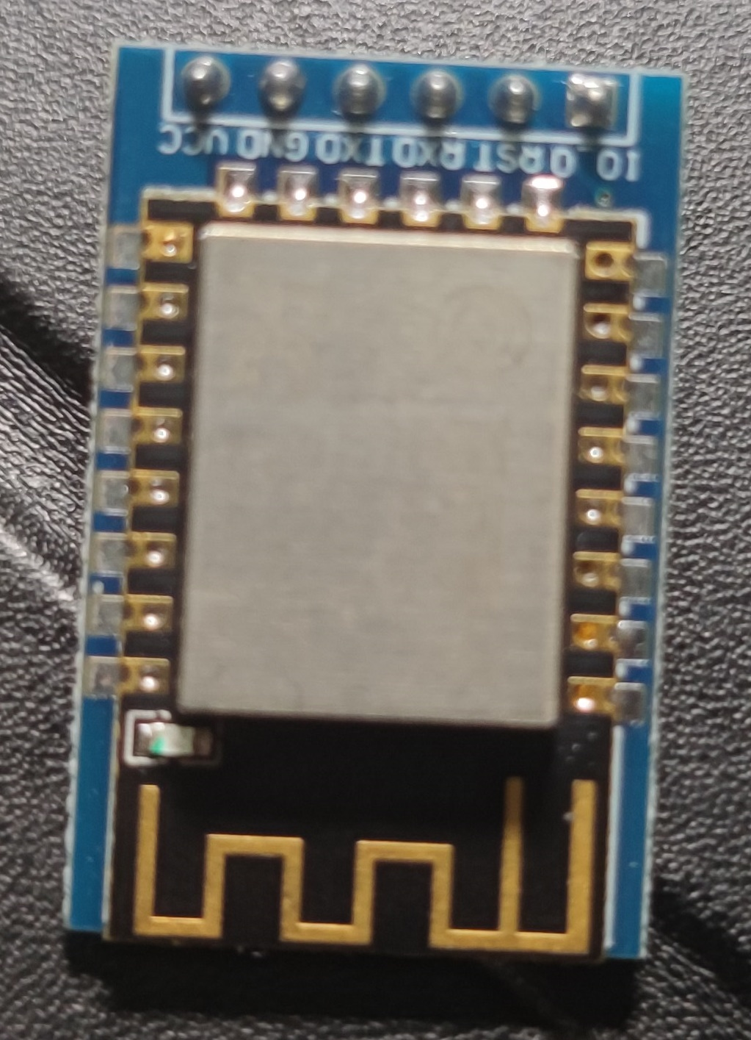

图 3.8.1 wifi模块

通讯是本项目的重中之重，因为项目需要沟通5个部分：终端、外设、云服务器、web客户端、互联网。其中，云服务器与客户端，服务器与互联网直接是不需要额外额硬件进行连接，因为手机自带wifi模块。因此，只有终端与服务区、终端与外设之间需要wifi模块。

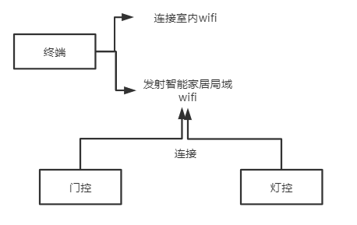

图 3.8.2 wifi模块连接示意图

项目中只有终端要连接广域网，而其他外设都是连接终端发送的热点，这样的好处是在没有广域网的前提下系统仍然能够正常工作，并且局域网的传输速度会比广域网要快，调节更及时。

使用esp8266作为wifi模块，esp8266有完善的AT指令集用于wifi通信的开发，并且使用串口进行通信，而且可以在连接wifi的同时作为热点发送wifi，供其他模块连接，并且封装好了TCP连接的底层，可以直接进行TCP的连接。

但是，单片机的发送和接收是一个一个字节进行传输的，如果没有标志位，单片机不会知道是结束了传输还是字节传输中的间隙，因此，规定所有传输的数据必须以回车键结尾，既以“\r\n”结束。

因此，在单片机接收wifi模块的数据时，必须先把数据存起来，直到出现“\r\n”字符，出现了“\r\n”才告知主函数接受到了数据。

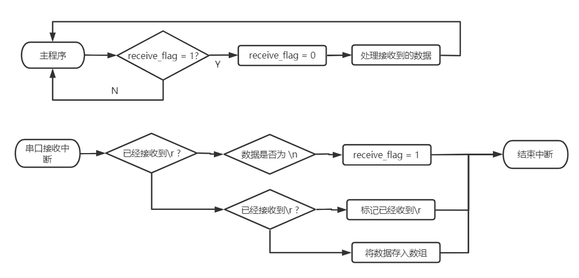

图 3.8.3 wifi模块接收功能流程图

## 3.9 时间储存与显示——只储存秒，联网获取

（1）时间的储存

时间有时、分、秒、年、月、日、星期需要显示，但是，如果时间的储存也用时、分、秒、年、月、日、星期的话，当时间溢出——时间计到60秒时，发生进位，可能会出现连锁进位的情况，而且每个位的溢出数值是不同的，因此处理比较麻烦。

因此，参考javascript里的时间保存方式，我们对于时间的保存只保存从“2021-01-01 00：00：00”到现在为止的秒数，也就是8位数，使用long的四字节最大为4294967295（10位）能存下该秒数。

（2）时钟的解析

通过对储存的秒数进行解析，就能得到时、分、秒、年、月、日、星期等数据。以下为判断方式：

年——从2021年开始，先判断这一年是否为闰年，再判断当前年有多少秒，如果单片的秒数大于这一年的秒数，则年数+1，继续判断下一年

月——扣除万多余的年份的秒数后，依次扣除每个月的秒数，扣到为负值时就为该月

日——这月中从1号开始扣除一天的秒数，扣到为负值时就为该日

时——这日中从0时开始扣除一小时的秒数，扣到为负值时就为该时

分——这分中从0分开始扣除一分钟的秒数，扣到为负值时就为该分

秒——剩余为该秒

星期——将总秒数除以一天的秒数再对7取余，就得到星期。

（3）时间的更新

在项目的10毫秒的中断中，每计100个数就更新一次时钟，在时钟更新时一般值更新储存的秒数与基本的秒数和分数，如果双重溢出，就重新对秒数进行解析，以提高性能。

（4）时钟的获取——联网获取

因为在关机状态单片机不能运行，储存的时间会出现偏差，因此，在一般情况下，会使用DS12C887时钟芯片来进行时钟的保存。但由于本项目的单片机实行了联网功能，可以每次开始时直接从服务器中获取时间，并且只需要获取储存的毫秒数，再进行解析即可。

## 3.10 闹钟底层——使用链表

（1）闹钟的储存

作为开发者，我认为闹钟的数量不应该是有上限的，也就是说，闹钟的数量应该只受限于单片机的内存，因此应该使用无上限的数据结构，因此，选择典型的可无限扩展的数据结构——链表。

将每个闹钟定义为一个结构体数据，结构体内包含下一个闹钟的地址、本闹钟的状态（是否开启，是否为工作日闹钟），闹钟的时分秒、闹钟的id（唯一标识）。保存好链表的开头与结尾，就能方便地遍历闹钟与新增闹钟。

使用链表的好处有：不限制闹钟的个数，可以很方便地进行闹钟的增加与删除

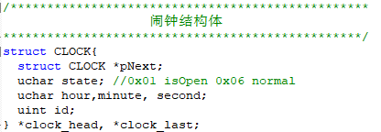

图3.10.1 闹钟的结构体

（2）闹钟的状态

只使用结构体的的8为state储存闹钟的状态，第一位为闹钟是否开启，默认为0——开启，第二、三位标记闹钟为全天闹钟还是工作日闹钟，其他数位保留。

（3）闹钟的触发

闹钟的触发也十分简单，在每一秒的时钟显示的函数内，判断是否有与当前时间时、分、秒相同的时钟，如果有，就进行闹钟铃声的响起即可。

（4）闹钟的显示与更改

闹钟的显示与更改交给了我们组其他组员来进行开发，此处是效果图。使用按键操作即可进行闹钟的设置。

## 3.11 单片机整体代码框架

主函数中只包含各种需要定时更新的事件与按键操作，需要定时或计时的功能由时钟中断得到的事件触发标志位，然后在主函数中判断该标志位后运行。

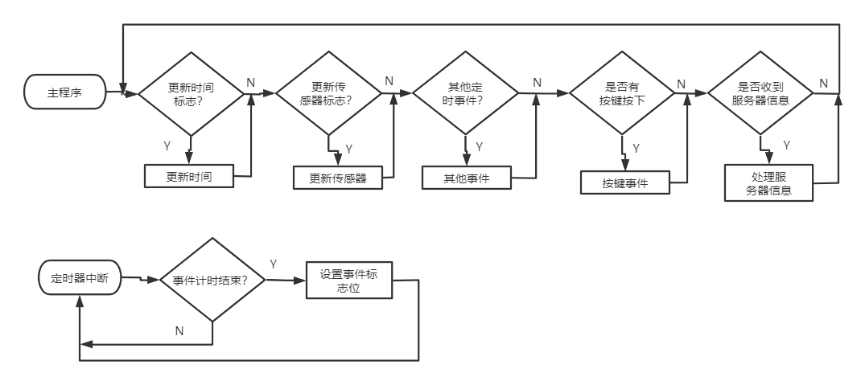

图3.12.1 整体代码的框架

并且由于代码量较多，使用的是多文件结构，一个功能或模块对应一个文件，十分有利于代码的移植与错误的查找。

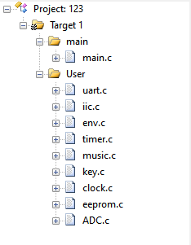

图 3.12.2 项目的代码

由于功能较多，因此，代码行数多，工程量较大。

## 3.12 云服务器的实现—— node实现

（1）服务器的选择

由于本人曾在华工百步梯部门担任过一段时间的前端开发者——网页的编写与用户的交互，因此，对网页开发的整体流程比较熟悉，也拥有自己的腾讯云服务器。本项目的网址为：http://stringscloud.club/static/jiaju/index.html#/



图 3.12.1服务器供应商

（2）后端的选择

在众多的后端语言中，选用了node作为后端的开发，因为node是基于javascript的，作为前端对js比较熟悉，而在http服务的部署中使用了apache作为http服务器。

 

图3.12.2 后端语言与服务器的选择

（3）后端的逻辑

后端需要同时开启http与tcp客户端，因为前端的web网页为http协议，单片机的esp8266为tcp协议，虽然底层都是tcp，但在逻辑上并不互通。因此，对于http协议，使用express框架开发，对于tcp协议，直接使用tcp库进行开发。

对于单片机发来的数据，只有四情况：

一种是单片机请求时间校准——接收到含有time的字符串

一种是单片机发送开门信号——接收到含有open的字符串

一种是单片机发送开锁信号——接收到含有comeIn的字符串

一种是单片机发送所有传感器的数据——接收到含有“；”的字符串

分别对这四种情况进行记录与返回。其中对于发送过来的传感器信号，解析后保存在内存的各个对应变量中。

对于web客户端请求的信号，只需要返回对应的传感器数据与开门记录即可。

## 3.13 web客户端的编写

Web客户端使用vue框架进行编写，逻辑层与视图层分开，并且能够使前端进行组件化开发，十分地方便，使用web进行客户端的实现一方面是因为熟悉，另一方面是网页可以在几乎任何平台打开，如安卓、ios、平板、电脑等，并且针对不同屏幕大小的设备，做了适配，均可正常显示。

本项目的web网页一共有四个页面。

（1）密码页——第一次进入页面需要输入正确的密码，不同密码对应不同人，密码会保存7天。

（2）主页面——进行室内环境的显示与门控和灯控的开关，以及提供其他页面的入口

（3）进出记录查询页——进行进出记录的查询

（4）课表导入页——进行课表的导入

 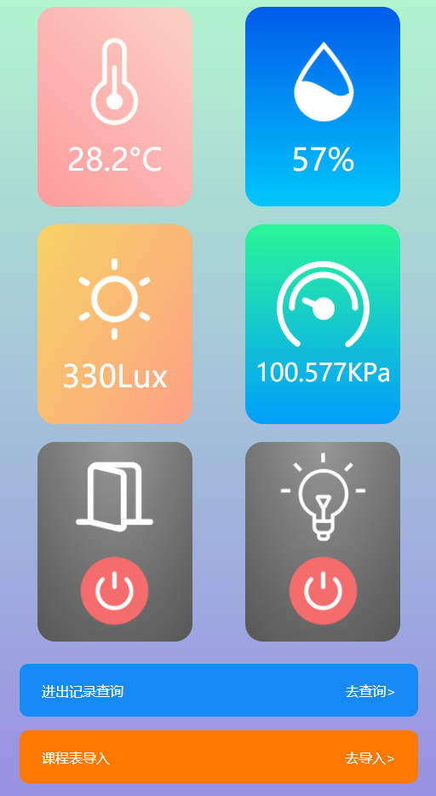 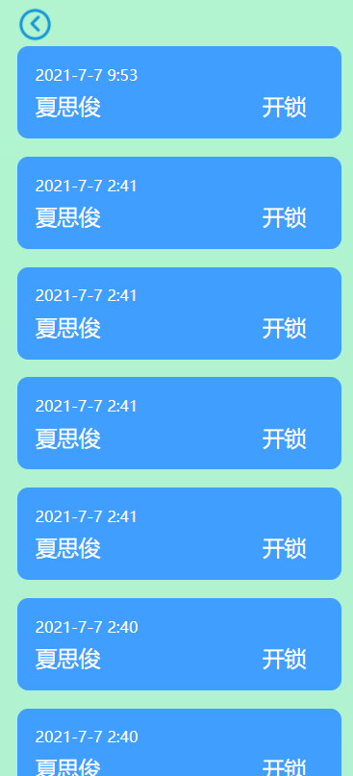

图 3.13.1 密码页、主页面、进出记录查询页

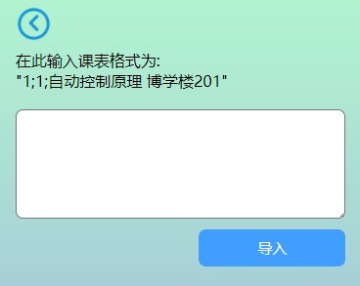

图 3.13.2 课表导入页

系统在不同设备，不同屏幕的尺寸中就能适配。

# 四、课程设计总结

在本次课程设计中，我们组进行了扩展型智能家居的设计，同时设计了三块PCB板，虽然任务量比较大，但最终还是完成了设计，在整个单片机项目中，从项目的确立到器件的选用，再到硬件电路的设计，探索需要实现的功能的可行性，再到后面真正上手去编写程序，完成课设，中间经历了许多困惑的过程，也遇到了许多的 bug，但经过不断地调试，一行一行代码的注释去寻找出错的地方，也尝试了许多在单片机理论课上没有讲过的器件，如串口屏，湿度传感器等，但是原理总是殊归同路，通讯的协议都是在理论课上讲过的东西，因此，在实践的过程中，更加加深了对单片机许多协议如IIC与uart的理解，了解到了小小的单片机能都实现的功能，令我受益匪浅。

# 参考文献

[1] 郭天祥，新概念51单片机C语言教程 电子工业出版社 2009.1

[2] 赵跃鹏,杨承翰,杨金林,等. 基于物联网技术的智能家居椅控制系统设计[J]. 自动化仪表,2021,42(1):77-80. DOI:10.16086/j.cnki.issn1000-0380.2020060068.

[3] 赵彦,孙俊,时凯欣. N-pod多品牌智能家居语音控制设备的设计与实现[J]. 电气传动,2021,51(7):59-66. DOI:10.19457/j.1001-2095.dqcd21966.

[4] 程翔,许正荣,张昆明. 基于物联网的智能家居控制系统设计[J]. 传感器与微系统,2021,40(3):106-108,111. DOI:10.13873/J.1000-9787(2021)03-0106-03.

[5] 毛浩龙,艾红. 基于ESP32的智能家居项目设计与实现[J]. 工业仪表与自动化装置,2021(2):126-130,136.

[6] 熊先青,任杰. 面向智能制造的家居产品数字化设计技术[J]. 木材工业,2021,35(1):14-19. DOI:10.12326/j.2096-9694.2020020.